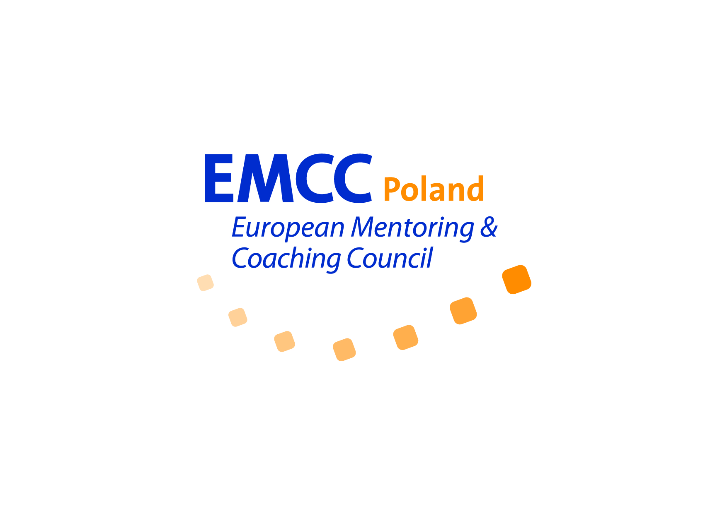Protokół z otwartego posiedzenia zarządu EMCC Poland
Nr XVI
Data: 19.12.2017 godz. 17:40-19:30
Miejsce: siedziba Norman Benett, Komorów
Uczestnicy: Agnieszka Kaseja, Robert Łężak (2/3 skladu zarządu) oraz 2 gości: Krystyna Błocka- Sowińska i Piotr Jaworski
Tematy:
- Wypłata premii dla firmy eventowej Interleones w wysokości 3075 PLN brutto
Uchwała nr 1 o przeznaczeniu środków na opłacenie faktury za obsługę gości SUPER M- 2 głosy na TAK.
- Ustalenie listy członków przed walnym
Uchwala nr 2 o usunięciu z listy członków EMCCC Poland osób, które nie opłaciły należnej składki członkowskiej na dzień 30.12.2017 – 2 głosy na TAK.
- Powołanie Piotra Jaworskiego na członka zarządu na miejsce Magdaleny Kozioł, która nie opłaciła składki od lipca 2017.
Uchwala nr 3 o powołaniu Piotra Jaworskiego na członka zarządu EMCC Poland z dn. 19.12.2017 – 2 głosy na TAK.
- Rozpoznawalność naszej organizacji wzrosła
Dzięki
- social media, newsletter, artykuły, wideo!
- regularne CPD
- udział aktywny w Coachowisku, w tym warsztaty, stoisko, nagrody Skrzydeł Coachingu
- bogatsza oferta: Konferencja SUPER M
- cykl RAZEM RAŹNIEJ – akredytacja EIA
- Nacisk na ISMCP

Zadania:
- Termin walnego 9.03. w ramach uprawnień zarządu
- Agnieszka obwołuje walne
- Agnieszka płaci fakturę dla Interleones
- Piotr tłumaczy ISMCP

Ustalono następny zarząd w dn. 01.02.2018 Godz. 14 KLIF

